八年级物理下册比较功的大小培优专练
1、如图，用测力计拉动木块，使它沿同一水平路面运动。AB段，木块受水平力F₁作用做匀速直线运动。CD段，改用另一大小不变的水平力F₂拉动木块继续运动。两力大小如图所示。
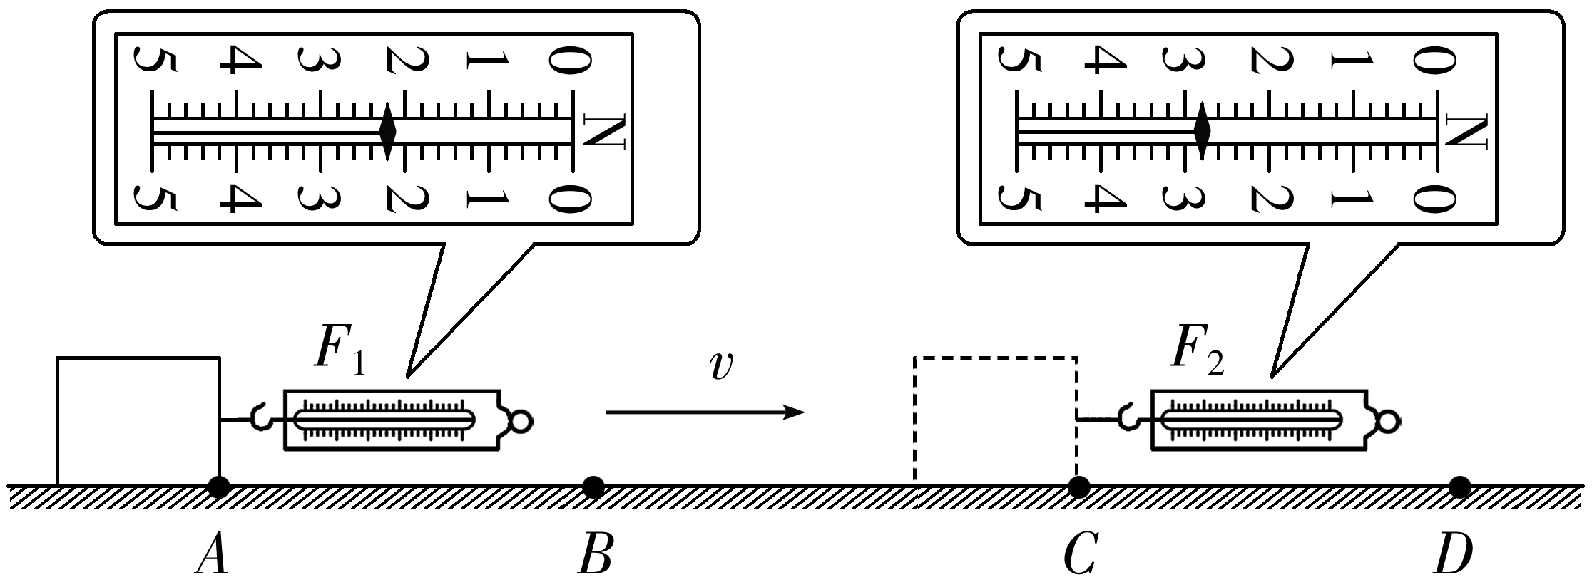

（1）F₂为N；
由图可知，测力计的分度值为0.2N，则测力计示数F2为2.8N
（2）若s_{AB}＝s_{CD}，AB段F₁做的功（选填“＞”“＝”或“＜”） CD段F₂做的功；
由图可知，F1为2.2N；F1<F2，运动的路程相同，根据公式W=FS可知，AB段F1做的功小于CD段F2做的功。
（3）CD段，木块受到的摩擦力大小为N。
AB段，木块受水平拉力所作用做匀速直线运动，此时的摩擦力与拉力F1为平衡力，摩擦力为2.2N，摩擦力大小与速度大小无关，压力不变，接触面粗糙程度不变，摩擦力不变，故CD段，木块受到的摩擦力大小为2.2N。

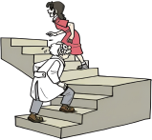
2、如图所示，爸爸和小华从一楼到三楼进行爬楼梯比赛，爸爸的体重比小华重，小华先到达三楼爸爸后到达。小华上楼做的功比爸爸少，小华和爸爸上楼的功率大小能否判定并说明理由：不能；据P=W/t可知，小华做的功比爸爸少，但时间也短，所以两人的功率大小不能确定。
3、大人比小孩重，他们用相同时间从一楼爬到三楼，大人做功多，大人做功快，到三楼时小孩的重力势能小。（均选填“大人”或“小孩”）

4、如图是世界女子攀岩大赛的比赛情境，右边的中国选手先登顶。若两位选手体重相同，当她们都登顶后，所做功为W1和W2，则W1＝W2，对应的功率大小关系是P1＜P2（两空均选填“<”、“>”或“=”）。
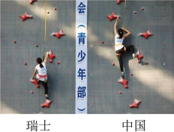

5、甲、乙两个集装箱的质量相同，起重机用竖直向上的拉力分别将这两个集装箱匀速提升相同的高度。两集装箱上升的高度与时间的关系图像如图所示，则起重机对甲做的功等于对乙所做的功。起重机对甲做功的功率大于对乙所做功的功率。（均选填“大于”“小于”或“等于”）
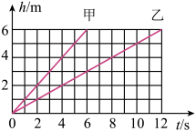

6、如图所示，用大小相等的拉力F，分别沿斜面和水平面拉木箱，拉力和运动方向始终一致，运动时间，运动距离，比较两种情况下拉力做的功WAB＝WCD，功率PAB＜PCD。
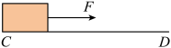


7、如图所示是同学们研学爬山时的情景。在他们从山脚到峰顶的过程中，同学们的重力势能增大（选填“增大”“减小”或“不变”）；体重（含装备）越大的同学做功越多，最先登上峰顶的同学做功可能（选填“一定”或“可能”）最快。

8、如图所示，拉弯的弓具有弹性势能，弓拉得越弯，放手时，箭射得越远，弓对箭做的功就越多；可见弓拉得越弯，它的弹性势能就越大。
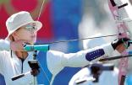

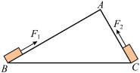
9、如图所示，用不同的拉力、分别将同一物体沿光滑的斜面AB、AC从底部匀速拉到顶点A，两次所用的时间之比，拉力的功率为，拉力的功率为，则1:2。

10、小红同学先后用同样大小的力F使一木箱分别在如图所示的甲、乙两个表面上沿力的方向移动相同的距离s，该力F在这两个过程中所做的功W甲=W乙。（选填“＞”、“=”或“＜”）
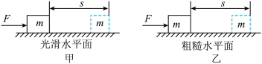

八年级物理下册比较功的大小培优专练
1、如图，用测力计拉动木块，使它沿同一水平路面运动。AB段，木块受水平力F₁作用做匀速直线运动。CD段，改用另一大小不变的水平力F₂拉动木块继续运动。两力大小如图所示。

（1）F₂为N；
由图可知，测力计的分度值为0.2N，则测力计示数F2为2.8N
（2）若s_{AB}＝s_{CD}，AB段F₁做的功（选填“＞”“＝”或“＜”） CD段F₂做的功；
由图可知，F1为2.2N；F1<F2，运动的路程相同，根据公式W=FS可知，AB段F1做的功小于CD段F2做的功。
（3）CD段，木块受到的摩擦力大小为N。
AB段，木块受水平拉力所作用做匀速直线运动，此时的摩擦力与拉力F1为平衡力，摩擦力为2.2N，摩擦力大小与速度大小无关，压力不变，接触面粗糙程度不变，摩擦力不变，故CD段，木块受到的摩擦力大小为2.2N。

2、如图所示，爸爸和小华从一楼到三楼进行爬楼梯比赛，爸爸的体重比小华重，小华先到达三楼爸爸后到达。小华上楼做的功比爸爸少，小华和爸爸上楼的功率大小能否判定并说明理由：不能；据P=W/t可知，小华做的功比爸爸少，但时间也短，所以两人的功率大小不能确定。
3、大人比小孩重，他们用相同时间从一楼爬到三楼，大人做功多，大人做功快，到三楼时小孩的重力势能小。（均选填“大人”或“小孩”）

4、如图是世界女子攀岩大赛的比赛情境，右边的中国选手先登顶。若两位选手体重相同，当她们都登顶后，所做功为W1和W2，则W1＝W2，对应的功率大小关系是P1＜P2（两空均选填“<”、“>”或“=”）。

5、甲、乙两个集装箱的质量相同，起重机用竖直向上的拉力分别将这两个集装箱匀速提升相同的高度。两集装箱上升的高度与时间的关系图像如图所示，则起重机对甲做的功等于对乙所做的功。起重机对甲做功的功率大于对乙所做功的功率。（均选填“大于”“小于”或“等于”）

6、如图所示，用大小相等的拉力F，分别沿斜面和水平面拉木箱，拉力和运动方向始终一致，运动时间，运动距离，比较两种情况下拉力做的功WAB＝WCD，功率PAB＜PCD。

7、如图所示是同学们研学爬山时的情景。在他们从山脚到峰顶的过程中，同学们的重力势能增大（选填“增大”“减小”或“不变”）；体重（含装备）越大的同学做功越多，最先登上峰顶的同学做功可能（选填“一定”或“可能”）最快。

8、如图所示，拉弯的弓具有弹性势能，弓拉得越弯，放手时，箭射得越远，弓对箭做的功就越多；可见弓拉得越弯，它的弹性势能就越大。

9、如图所示，用不同的拉力、分别将同一物体沿光滑的斜面AB、AC从底部匀速拉到顶点A，两次所用的时间之比，拉力的功率为，拉力的功率为，则1:2。

10、小红同学先后用同样大小的力F使一木箱分别在如图所示的甲、乙两个表面上沿力的方向移动相同的距离s，该力F在这两个过程中所做的功W甲=W乙。（选填“＞”、“=”或“＜”）

